**Система охолодження двигуна внутрішнього згорання.**

Температура газів у циліндрах двигуна, що працює, досягає 1800...2000° С. Частина теплоти, що виділяється (для карбюраторних двигунів — 21...28%, для дизелів — 29...42%), перетворюється на корисну роботу, частина (12…27% — для карбюраторних двигунів, 15...25% — для дизелів) — відводиться з охолодною рідиною.

У разі перегрівання двигуна внаслідок недостатнього відведення теплоти його потужність зменшується, а витрата палива збільшується. Крім того, це може призвести до заклинювання поршнів, обгоряння головок клапанів, вигоряння мастила, виплавляння вкладишів підшипників, руйнування поверхні шийок колінчастого вала. В карбюраторному двигуні може виникнути детонація.

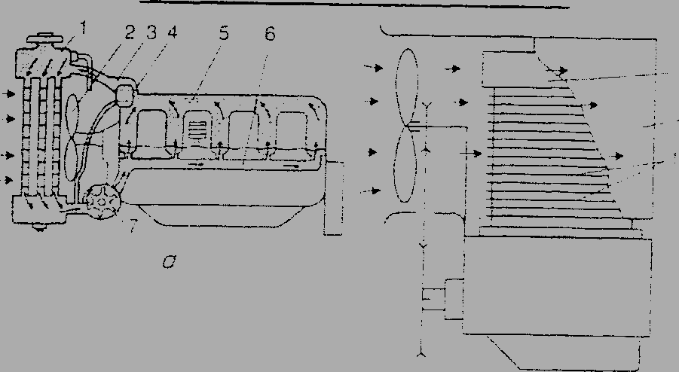

Принципові схеми систем охолодження двигунів:

а — рідинної; б — повітряної; 1 — радіатор; 2 — вентилятор: 3 — верхній патрубок; 4 — термостат; 5 — водяна сорочка; 6 — розподільна труба; 7 — насос; 8 — головка циліндрів; 9 — рефлектор; 10 — охолодні ребра

У разі переохолодження двигуна внаслідок втрати теплоти його потужність знижується, збільшуються втрати на тертя через густе мастило; частина робочої суміші конденсується, змиваючи мастило зі стінок циліндра, підвищується корозійне спрацьовування стінок циліндрів унаслідок утворення сірчаних і сірчистих сполук. В автомобільних двигунах застосовують такі системи охолодження: • рідинну (здебільшого); • повітряну (рідше).

Температура охолодної рідини, що міститься в головці блока циліндрів, має становити 80...95 °С. Такий температурний режим найвигідніший, забезпечує нормальну роботу двигуна й не повинен змінюватися залежно від температури навколишнього повітря та навантаження двигуна.

*Рідинні системи охолодження бувають:* • відкриті; • закриті. Відкрита система охолодження безпосередньо сполучається з навколишньою атмосферою, а закрита, що застосовується в сучасних двигунах, — періодично, через спеціальні клапани в кришці радіатора або розподільного бачка. В закритих системах охолодження підвищується температура кипіння охолодної рідини, й вона менше випаровується. Крім того, циркуляція рідини примусова. Як охолодну рідину використовують воду або антифризи (водяні розчини етиленгліколю, в тому числі «Тосол-А40» і «Тосол-А65» з температурою замерзання не вище ніж - 40 та - 65°С відповідно).

Для *повітряних систем охолодження* характерна безпосередня передача теплоти в атмосферу. Потрібна інтенсивність охолодження досягається за допомогою охолодних ребер 10, вентилятора 2 та рефлектора 9. Витрата охолодного повітря може регулюватися. Система проста за будовою та в експлуатації, забезпечує швидке прогрівання двигуна після запуску, має невелику масу. Недоліки системи повітряного охолодження: велика потужність, що витрачається на привод вентилятора; шумність роботи; нерівномірність відведення теплоти по висоті циліндра.

Принцип дії рідинної системи охолодження. Відцентровий насос, який дістає обертання за допомогою паса від шківа колінчастого вала, засмоктує охолодну рідину з нижньої частини радіатора через патрубок і нагнітає її в сорочку охолодження циліндрів. Охолодна рідина обмиває насамперед найбільш нагріті деталі двигуна, відбирає частину теплоти, а потім через верхній патрубок подається у верхній бачок радіатора. Проходячи крізь серцевину радіатора в нижній бачок, нагріта рідина охолоджується й знову спрямовується до відцентрового насоса. Водночас частина нагрітої рідини надходить у сорочку впускного трубопроводу для підігрівання пальної суміші, а також у разі потреби відводиться через спеціальний кран в опалювач салону кузова.

*Радіатор* призначається для охолодження рідини, що відводить теплоту від двигуна. Він складається з нижнього та верхнього латунних бачків, припаяних до серцевини, патрубків і заливної горловини з пробкою. В автомобілі «Москвич» радіатор пластинчастий, його серцевину виготовлено з латунної стрічки.

Патрубки бачків через прогумовані шланги сполучають радіатор із сорочкою охолодження блока циліндрів. Заливна горловина радіатора герметично закривається пробкою, в яку встановлено випускний (паровий) 7 і перепускний (повітряний) 9 клапани.

Випускний клапан 7 відкривається, коли тиск у системі охолодження підвищується до 0,15 МПа. При цьому вода, що застосовується як охолодна рідина, закипає за температури 109 °С. Якщо клапан стерильний, рідина, яка закипає, або пара відводиться в розширювальний бачок, що запобігає руйнуванню радіатора й патрубків.

Перепускний клапан 9 відкривається, коли тиск у системі знижується до 0,01 МПа внаслідок зменшення об'єму охолодної рідини або конденсації парів рідини під час остигання двигуна. При цьому в радіатор надходить рідина з розширювального бачка, що запобігає сплющуванню трубок серцевини радіатора атмосферним тиском.

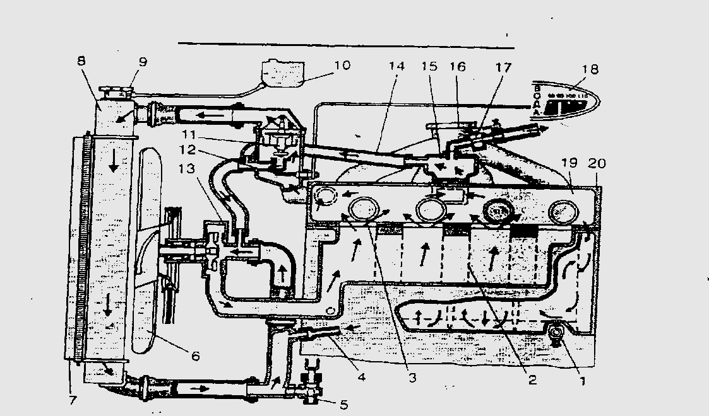

—► Напрям примусової циркуляції

—► Напрям природної (термосифонної) циркуляції

**Схема системи охолодження двигуна автомобілів «Москвич»:**

1, 5 — зливальні краники; 2 — гільза циліндра; 3 — випускний трубопровід; 4 — відвідний шланг до опалювача; 6— вентилятор; 7 — жалюзі радіатора; 8— радіатор; 9 — кришка заливної горловини; 10— розширювальний бачок; 11 — термостат; 12 — датчик покажчика температури охолодної рідини; 13 — відцентровий насос; 14 — відвідний шланг камери підігрівання впускного трубопроводу; 15 — камера підігрівання впускного трубопроводу; 16 — впускний трубопровід; 17 — кран відбирання рідини в опалювач; 18 — покажчик температури охолодної рідини; 19 — сорочка головки блока циліндрів; 20 — сорочка блока циліндрів.

**Радіатор:**

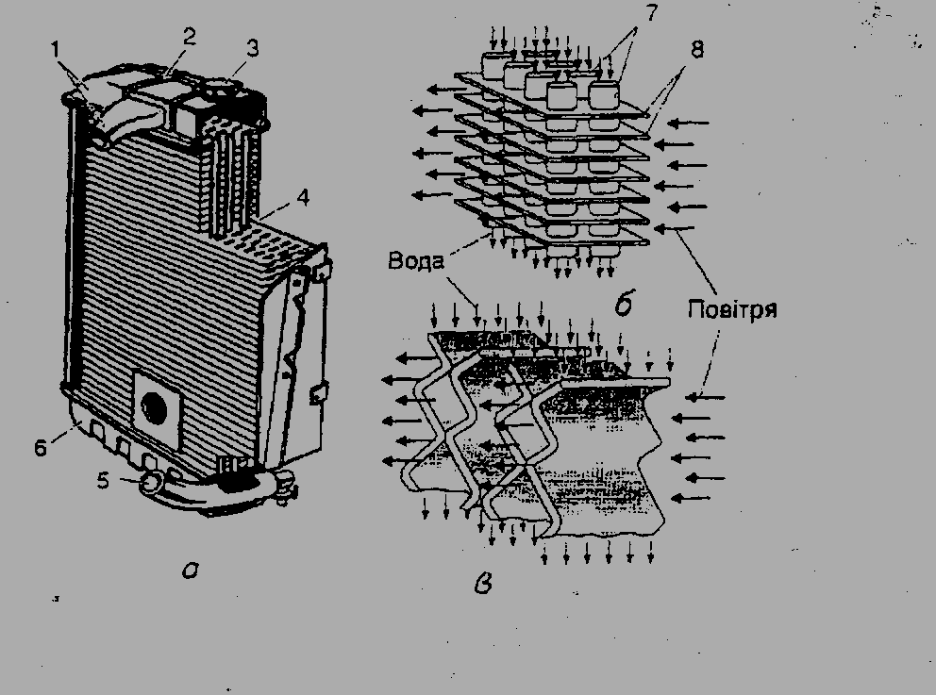

а — будова; б — трубчаста серцевина; в — пластинчаста серцевина;

1 — верхній бачок з патрубком; 2 — паровідвідна трубка; 3 — заливна горловина з пробкою; 4 — серцевина; 5 — патрубок із зливальним краником; 6 — нижній бачок; 7 — трубки; 8 — поперечні пластини.

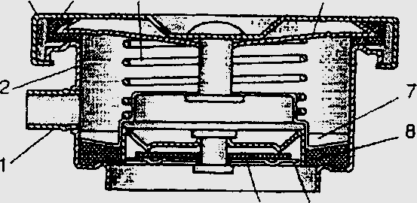

10 9

**Пробка радіатора:**

1. — Патрубок для приєднання трубки до розширювального бачка;
2. — горловина радіатора;
3. — кришка пробки;
4. — прокладка кришки;

5, 6. — пружини відповідно випускного клапана та кришки;

*1, 9*— відповідно випускний і перепускний клапани;

8, 10 — прокладки відповідно випускного й перепускного клапанів

***Розширювальний бачок*** 10, який виготовляється із пластмаси, містить певний об'єм охолодної рідини й слугує для компенсації зміни об'єму охолодної рідини в системі охолодження під час роботи двигуна.

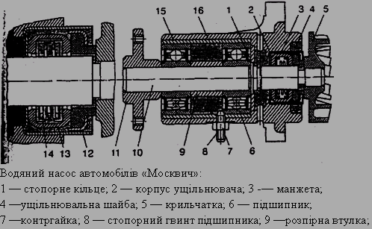

10 — вал; 11 — маточина; 12 — корпус ущільнювальної шайби;

13 — обойма; 14 — пружина; 15 — стакан підшипників;

16 — корпус насоса

***Відцентровий водяний насос*** установлюється в передній частині блока циліндрів і забезпечує примусову циркуляцію рідини в системі охолодження. Він складається з алюмінієвого корпусу 76, в якому запресовано сталевий стакан. У стакані розміщено два підшипники, на яких установлено вал 10. Підшипники заповнюються мастилом (змащувати їх не треба до ремонту).

На передньому кінці вала напресовано маточину 11 вентилятора, а на задньому — чавунну крильчатку 5. Ущільнення заднього кінця вала на виході його з корпусу досягається самоущільнювальним сальником з ущільнювальною шайбою 4, розміщеною всередині корпусу сальника, по поверхні якої своїм торцем ковзає крильчатка. Всередині корпусу сальника встановлено також гумову манжету 3 й розтискну пружину 14.Остання через латунні обойми 13 притискає торці манжети до корпусу ущільнювальної шайби 12 сальника. Щоб запобігти прониканню рідини в корпус насоса(в разі несправності сальника), в ньому зроблено дренажний (контрольний) отвір, крізь який рідина витікає назовні. Це запобігає також вимиванню мастила з підшипника. До маточини 11 вентилятора болтами прикріплюється шків привода відцентрового насоса та вентилятора.

Привод здійснюється трапецієподібним пасом від шківа колінчастого вала. Цим самим пасом приводиться в обертання генератор. Під час роботи двигуна крильчатка насоса своїми лопатями захоплює охолодну рідину, що надходить з нижнього бачка радіатора, під дією відцентрової сили відкидає її до стінок корпусу й нагнітає в сорочку блока й головки циліндрів.

***Вентилятор*** — чотирилопатевий, пластмасовий, слугує для створення сильного потоку повітря, що просмоктується через серцевину радіатора, для швидшого охолодження в ньому рідини. Лопаті вентилятора разом із приводним шківом кріпляться болтами до маточини вала відцентрового насоса.

***Термостат*** — двоклапанний, призначається для прискорення підігрівання двигуна після пуску й автоматичного підтримання найвигіднішого теплового режиму двигуна під час руху автомобіля. Його встановлюють у корпусі відвідного патрубка головки циліндрів.

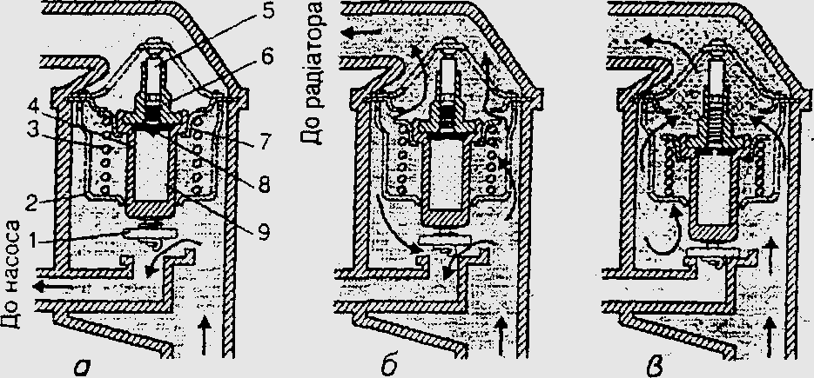

Термостат двигуна складається з корпусу 2, в якому розміщено рухоме осердя 4 з двома клапанами: перепускним 1 та основним 7. У початковому (верхньому) положенні осердя втримується поворотною пружиною 3. Всередині осердя розміщено реактивний штифт 5, гумовий буфер 6, гумову діафрагму 8 і тверду термочутливу речовину — церезин (кристалічний віск) 9, що має великий коефіцієнт об'ємного розширення. Під час прогрівання двигуна після пуску основний клапан 7 закритий, а перепускний 1 — відкритий, і охолодна рідина циркулює по малому колу, минаючи радіатор: від відцентрового насоса в сорочку охолодження й через перепускний клапан 1 термостата назад до насоса. Таким чином охолодна рідина, циркулюючи тільки сорочкою охолодження, швидко нагрівається й прогріває двигун. У міру нагрівання охолодної рідини церезин в осерді термостата починає плавитися й, розширюючись, вибиває діафрагму 8, передаючи через буфер 6 зусилля на штифт 5. Останній, упираючись у корпус, переміщує осердя 4 з клапанами вниз, відкриваючи основний клапан і прикриваючи перепускний. При цьому нагріта рідина починає частково надходити через основний клапан 7 у радіатор, а частково — через перепускний до насоса. Коли охолодна рідина прогріється до температури 90...94 °С, основний клапан повністю відкривається, а перепускний — закривається. В цей час циркуляція всієї рідини відбуватиметься по великому колу через радіатор.

Термостат; автоматично підтримує сталий тепловий режим двигуна. Як правило, термостат установлюють на виході охолодної рідини з сорочок охолодження головок циліндрів або впускного трубопровода двигуна.

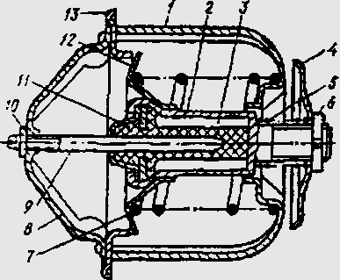

***Термостат:***

*1,8*— стояки; *2* —балон; *3* — твердий наповнювач; *4, 12* — клапани; *5-7*—пружини; *6* і *10*— регулювальні гайки; *12*— шток, *11*— гумова вставка; *13*—основа

Термостати можуть бути рідинними або з твердим, наповнювачем. Наприклад термостат дизеля КамАЗ має твердий наповнювач із церезину N нафтовий віск) з температурою плавлення 70—83 °С. У режимі прогрівання дизеля клапан *12* закритий і охолодна рідина не надходить із блока в радіатор. Вона через відкритий клапан *4* по перепускному каналу спрямовується на вхід насоса. У цьому режимі охолодна рідина циркулює по малому колу (минаючи радіатор), що прискорює прогрівання дизеля.

Коли охолодна рідина прогріється до 84 °С, разом з нею розігріється і наповнювач *3* термостата, що є в балоні 2. При цьому наповнювач розплавиться і, збільшуючись в об'ємі, перемістить балон *2* вправо, тобто відкриє клапан *12* іприкриє клапан *4.* Охолодна рідина почне циркулювати через радіатор, тобто по великому колу. Після прогрівання охолодної рідини до температури 93 °С клапан *12* термостата відкриється повністю, а клапан *4* притиснеться до свого сідла, при цьому вся рідина проходитиме через радіатор.

Пружина 7 забезпечує повернення клапанів у положення, при зниженні, температури охолодної рідини і відповідному зменшенні об'єму твердого наповнювача 3.